Занятие 24.03.2020 в ДО «Природа и художник»
Тема : Украшения человека. Корона.
МОУ ДО ЯрЮЦ « Радуга» г. Ярославль
ПДО Стрганова Ж.Е.

Коро́на (от лат. corona — «венок, венец») — головной убор, являющийся символом власти монарха. На латинском языке «корона» означает венок. Она и произошла от венка, который в Древней Греции, а потом и в Риме водружали на головы особо отличившихся граждан.
Изготовление
Короны производились из различных драгоценных металлов (чаще из золота или из серебра) и украшались драгоценными и полудрагоценными камнями.

Форма
Могут иметь различную форму: шапки, венцы, обручи, венчающиеся листьями, зубцами или пластинками.

История
Появление относят к государствам древнего мира (Древний Египет, Древний Рим, Шумер); кроме того, в Риме данный атрибут власти уже к I в. до н. э. трансформировался в прозвище. Были очень распространены в государствах Европы в период развитого феодализма (с XI века). На Руси в качестве короны Великого князя, позднее царя использовалась шапка Мономаха, при императорах — Большая императорская корона. Сейчас, как правило, монархи носят короны лишь в особо торжественных случаях.
Победитель Олимпийских игр получал венок из ветвей оливы, а поэтических состязаний в честь Аполлона — лавровый (отсюда слово «лауреат»). Дубовый венок был знаком особого покровительства Зевса, его удостаивались полководцы и правители. Во второй половине V века до н. э., когда закончились Греко-персидские войны, победившие в них греческие города стали быстро богатеть и появилась возможность делать знаки отличия, коими служили венки из «вечного» материала — золота. Массивный венок с золотыми листьями дуба был найден при раскопках предположительно царского захоронения в столице древней Македонии, городе Эги. Считается, что он принадлежал Филиппу II, отцу Александра Македонского. Эллины полагали, что за добродетельную жизнь умершие, подобно героям, могут попасть в общество богов. Поэтому в могилу часто клали венок, который свидетельствовал о заслугах покойного, а также о его победе в битве, которой греки уподобляли жизнь.
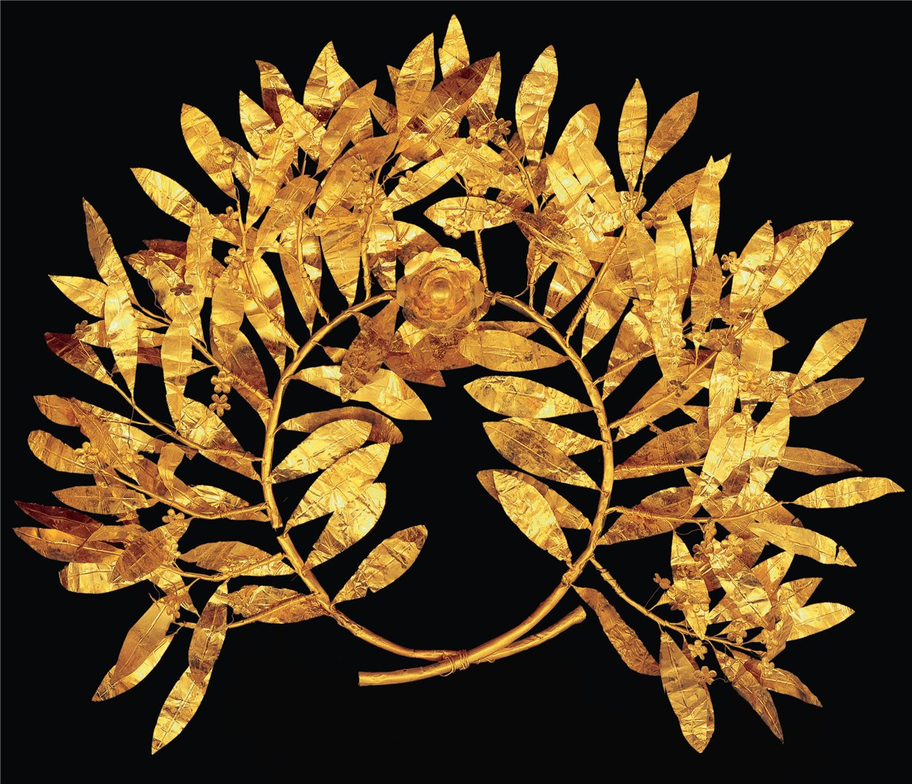
Древняя Греция II век до н.э.
Золотой венок
Очень редко археологам удается обнаружить захоронение, в котором бы не похозяйничали грабители. Одно из редчайших исключений — семь гробниц, раскопанных в 1979 году советской экспедицией Виктора Сарианиди в Афганистане на холме Тилля-Тепе. Самая богатая из них принадлежала девушке знатного рода. В гробнице было найдено множество золотых предметов: скипетр, ожерелье, браслеты, монеты. Голову девушки украшала золотая корона, пять зубцов которой выполнены в форме деревьев с цветами и птицами. Они, судя по всему, отсылают к древнему арийскому мифу о пяти мировых древах — четырех по сторонам света и одному посередине. Девушка, видимо, принадлежала к кочевому народу юэчжи, который во II веке до н. э. был вытеснен гуннами из северо-западного пограничья Китая в Среднюю Азию. В I веке на территории Греко-Бактрии существовало «пять владений» юэчжи, которые впоследствии образовали Кушанскую державу. Возможно, девушка была царицей одного из «пяти владений».
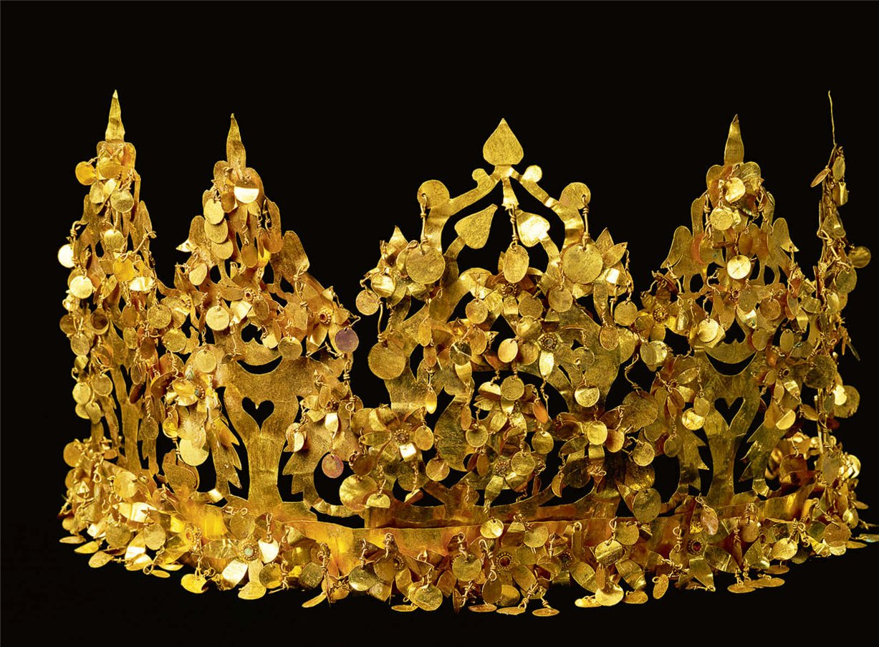
Средняя Азия I век до н.э.
Корона юэчжи

Когда была изготовлена так называемая железная корона лангобардов, неизвестно, скорее всего, между V и VIII веками. Одно можно сказать точно — после того как лангобарды завоевали северную часть Италии, все их цари короновались именно ею. Карл Великий, захватив королевство лангобардов, также возложил на себя железную корону. На самом деле она золотая с драгоценными камнями и перегородчатой эмалью, железный в ней только внутренний обруч. Согласно легенде, он выкован из гвоздя — одного из тех, которыми было пронзено на кресте тело Спасителя. Правда, по мнению современных исследователей, обруч никакого отношения к священной реликвии не имеет, им просто укрепили конструкцию, поскольку золото слишком мягкий металл. Ни одна корона в мире не служила по назначению так долго, как корона лангобардов. Начиная с X века ею короновались императоры Священной Римской империи, в которую входила Северная Италия. В 1805 году, прогнав из Италии императорскую династию Габсбургов, ею пожелал короноваться Наполеон Бонапарт. Надев на себя железную корону, он провозгласил: «Бог дал мне ее — и горе тому, кто дотронется до нее». Сейчас корона хранится в главном соборе итальянского города Монца.
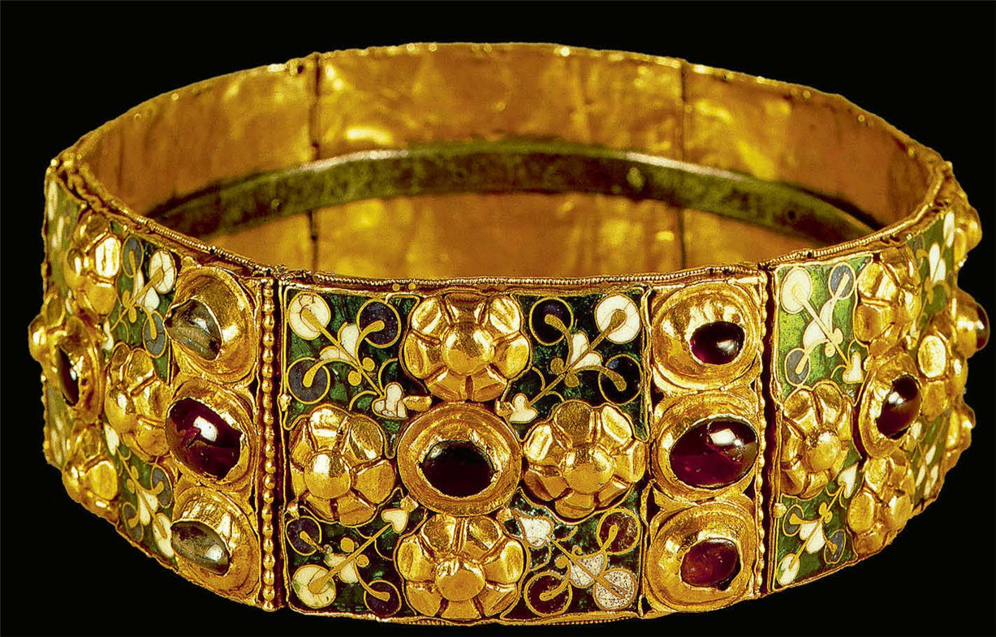
Италия V-VIII века
Железная корона лангобардов
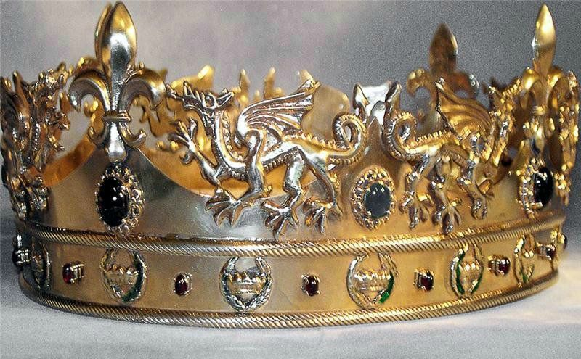
Корона французских королей.

Рисуем корону
Каждая девочка мечтает стать королевой или, по крайней мере, принцессой. Но какая же королева без короны? Любую нарисованную девушку вы можете превратить в королеву, всего лишь дорисовав ей корону. Так как же это сделать?

Шаг 1
Для того, чтобы нарисовать такое украшение, как корону, нам потребуется заняться основой. Для базы нам нужны две горизонтальные линии, соединенные по бокам. От углов этой конструкции проводим две наклоненные в разные стороны линии, а от середины линия должна быть прямой. Убедитесь, что у вас получилось так, как на рисунке ниже.
Шаг 2
Теперь нам нужно соединить края линий зигзагообразными линиями, вот так.

Шаг 3
Под этой линией проводим точно такую же.

Шаг 4
Теперь, когда корона почти готова, нужно ее украсить. Я остановилась на драгоценных камнях. Рисуем один большой драгоценный камень посередине, и два маленьких по бокам.
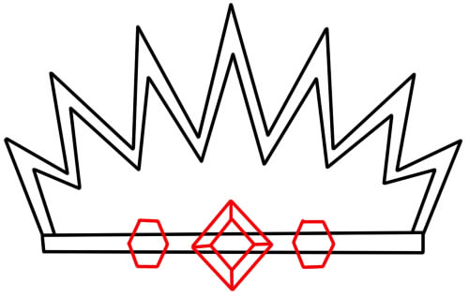

Шаг 5
Стираем лишние линии под камнями и соединяем их края с углами зигзагов.
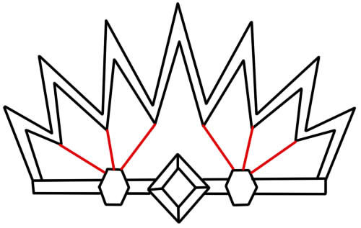
Вот что у вас должно получиться. Вы можете украсить корону так, как пожелаете – добавить узоры, украшения или камушки и раскрасить по своему желанию.

Используемые источники:
1.http://www.lessdraw.com/risuem-ukrasheniya-koronu-serezhki-kole-i-kolco/
2.https://irina88852.livejournal.com/101955.html

